Интернет

Трудно представить современный мир без него.
Благодаря Интернету мы открываем для себя новый мир: получаем огромное количество информации, обучаемся, знакомимся и общаемся, занимаемся творчеством и делаем покупки | 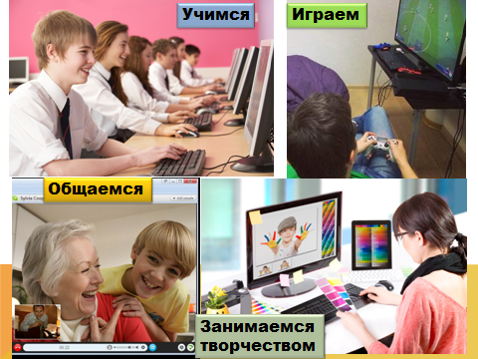
Основные угрозы - это вирусы, спам, мошенники.  Простые правила безопасного пользования Интернетом помогут избежать названные опасности. | 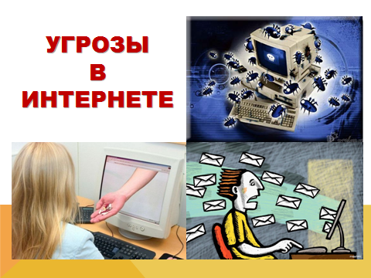
Не размещайте персональную информацию в Интернете.  - Персональная информация — это ваше имя, фамилия, возраст, номер мобильного телефона, адрес электронной почты, домашний адрес, паспортные данные.  Пример: ввел паспортные данные матери для получения доступа к игре —> на ее имя взяли кредит —> суд  С другой стороны ни в одной социальной сети нельзя зарегистрироваться, не указав свои персональные данные | 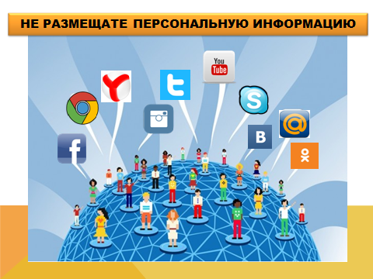
Эти данные для администратора сайта, а вот для видимой информации можно проявить фантазию: придумайте никнейм (ник), отражающий ваш внутренний мир, может смешной или таинственный, фото для аватарки (авы) используйте нейтральное, либо замените картинкой | 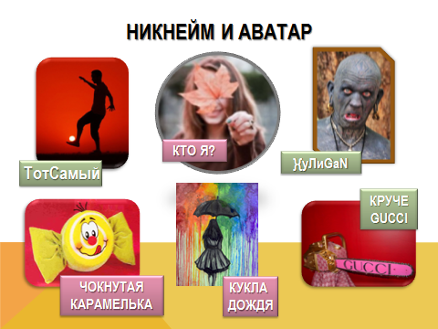
Не выкладывайте «лишнюю» информацию о себе, своей семье, жилище. Геопривязка данных и вседения о ваших планах мугут быть на руку преступникам! | 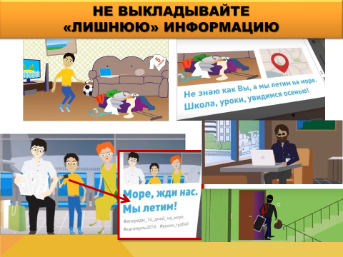
Для этих же целей злоумышленники могут использовать и другие способы (Флешмоб «А из нашего окна…»)  Также всевозможные «Челленджи» могут быть небезопасными, а часто просто глупыми («А ну-ка, повтори….») | 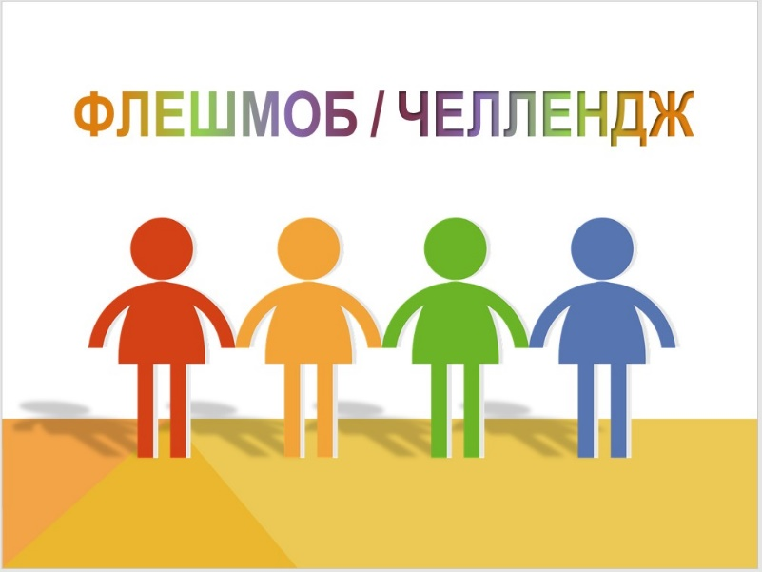
Правильно использовать свои персональные данные в Интернет-пространстве вам поможет информационно-развлекательный сайт для детей и подростков ПерсональныеДанные.дети, все материалы которого разработаны с учетом ошибок твоих сверстников в онлайн среде. | 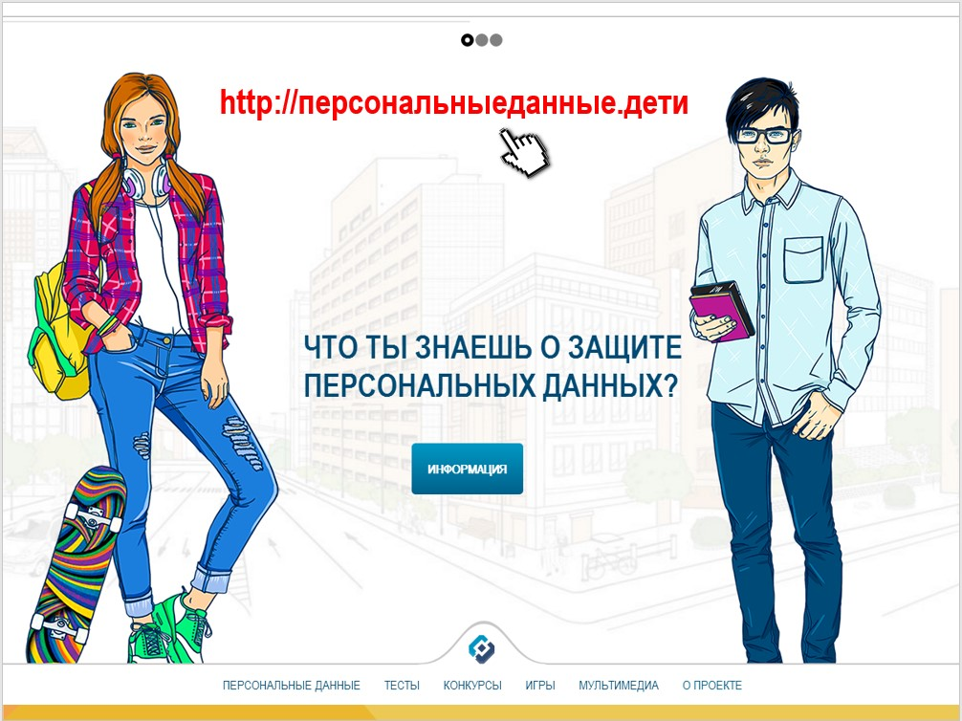
С осторожностью публикуйте личные фото или видео в интернете, где каждый может посмотреть их и использовать в своих целях. Закрывайте профиль или ограничивайте доступ, используя опцию «Только для друзей».  Пример: шутник с помощью фотошопа изменил фотографии одноклассницы—> разметил в сети —> ст. 152 ГК РФ «Гражданин честь и достоинство которого опорочены с использованием сети Интернет вправе требовать удаления информации» —>  Родителям шутника пришлось оплатить работу специалиста по отслеживанию и удалению информации | 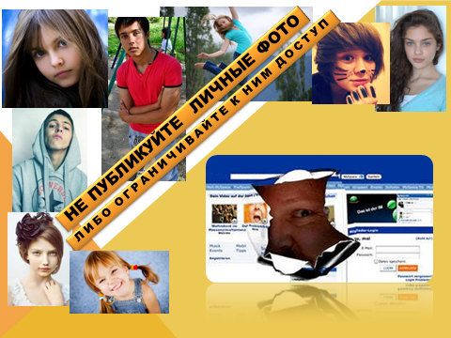
Конечно, подросткам часто напоминают о необходимости проявлять осторожность, размещая информацию о себе в Интернете. Но, к сожалению, нередки преступления против несовершеннолетних с использованием сети Интернет, по собственной неосторожности детей.
Так, несколько лет назад в социальных сетях появились снимки обнаженной 13-летней кубанской школьницы, размещенные ее сверстником в Интернете после ссоры юных влюбленных. По данному факту возбуждено уголовное дело. Но! привлечь юношу к реальной ответственности не смогли в связи с недостижением возраста, с которого таковая наступает по данной статье.
Особое внимание хочется обратить на то, что в описанной истории к уголовной ответственности привлечен еще один персонаж: домохозяйка, возмущенная поведением подростков, разместившая в социальной сети репост со своими комментариями: «Куда смотрят родители этой «звезды плоского экрана»?». Тем самым она обеспечила дальнейшее распространение противоправного материала.

Статья 242.1 Уголовного кодекса РФ «Изготовление и оборот материалов или предметов с порнографическими изображениями несовершеннолетних»
Не добавляйте незнакомых людей в «друзья» в социальных сетях.  - Виртуальные знакомые могут быть не теми, за кого себя выдают!  Организуя встречу с людьми, с которыми вы познакомились в Интернете в реальной жизни позаботьтесь о собственной безопасности: назначьте встречу в общественном месте, в дневное/ светлое время суток, оговорите заранее, что у вас свободный короткий отрезок времени в этот раз, предупредите близких, о предстоящей встрече. | 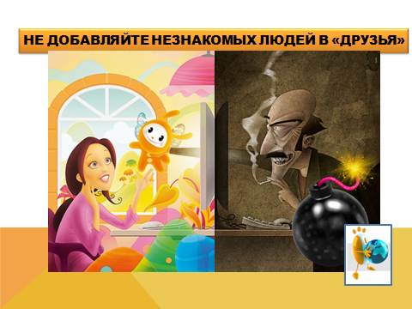
Используйте веб-камеру только при общении с друзьями. Проследите, чтобы посторонние люди не имели возможности быть свидетелями вашего разговора, т.к. он может быть записан.  Выкладывая ролик о себе, помните, что из него с помощью современных технологий можно вырезать слова, склеить совсем другую речь и вашим голосом рассказать что угодно. (- Мама, у меня нашли наркотики, меня сбила машина, меня украли террористы, ВЫШЛИ ДЕНЕГ…) | 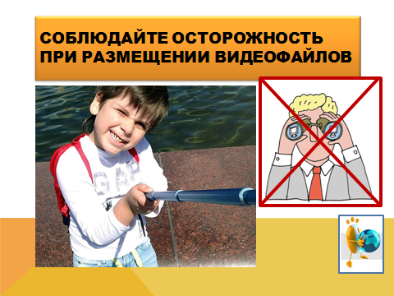
Используйте для паролей трудно запоминаемый набор цифр и букв. Угадайте, какой самый популярный пароль у 60% пользователей в мире? (12345). Еще 18% используют дату рождения (она у каждого на странице, чтобы друзья не забыли поздравить!)  «Легкие» пароли быстро взламываются, и Вы можете стать жертвой злоумышленников.  Наибольшие проблемы возникнут, если этим компьютером пользуются и другие члены семьи: может повыситься исходящий трафик, исчезнуть значительные суммы с электронных кошельков или банковской карты. | 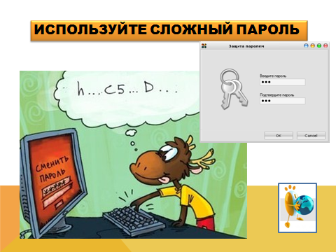
Даже на самый сложный пароль, содержащий буквы, цифры, знаки, набранный в обеих раскладках (русской и английской) вы потратите не больше 30-40 секунд.  Стеснительная акула  Cntcybntkmyfz_frekf  Честная лиса  Xtcnyfz_kbcf  Главное, не забыть фразу! | 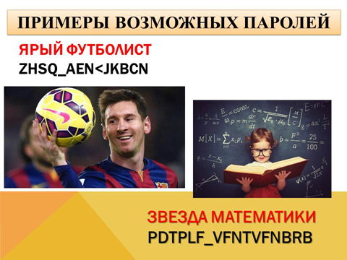  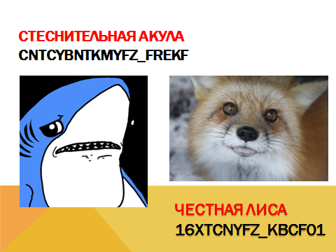
Не вводите важные сведения и не используйте опцию «запомнить пароль» на общедоступных компьютерах (в школе, в Интернет-кафе)  - Злоумышленники могут «взломать» ваш е-mail, а также страницы социальных сетей и будут действовать в Сети от Вашего имени | 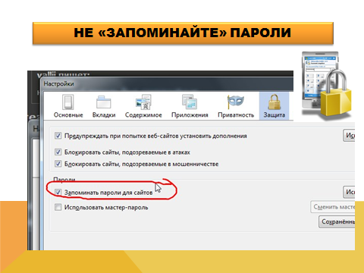
Не отвечайте на нежелательные письма – «СПАМ», приходящие на e-mail. Если Вы ответите на подобное письмо, отправитель будет продолжать посылать вам спам.  Рассылка спама — это главное оружие для продвижения своих товаров и услуг на просторах Интернета. Реклама рассылается через бот-сети часто из зараженных компьютеров. | 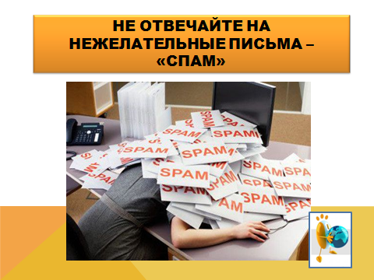
Не открывайте файлы, которые прислали неизвестные Вам люди, в них могут быть вирусы  -вы выиграли…  -вас ждет наследство…. | 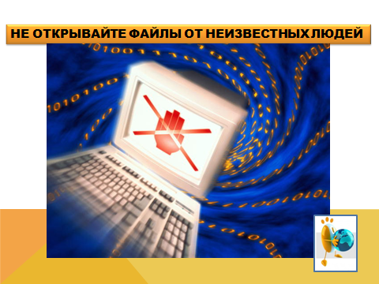
Не верьте всему, что размещено в Интернете  - В сети может быть размещена недостоверная информация, домыслы, а также информация, не соответствующая действительности (слухи), которая преследуется по закону.  Один из «знаковых» примеров, когда население ЮФО, в том числе и Краснодарского края, буквально захлестнули слухи о взрыве на Волгодонской АЭС и угрозе радиоактивного заражения местности. | 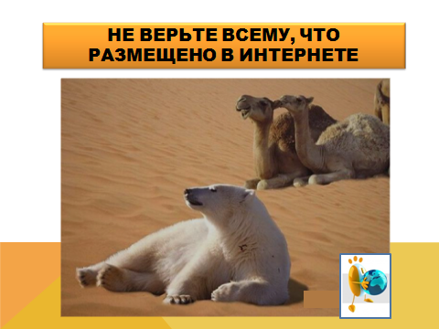
В результате многие люди были охвачены паническими настроениями, стали скупать йод, плотно закрывать двери и окна своих жилищ, вести «затворнический» об раз жизни, несмотря на сорокаградусную жару.
При общении соблюдайте сетевой этикет.
Не забывайте, что в Сети вы общаетесь с живым человеком

Думайте прежде, чем что-либо напечатать
Удостоверьтесь, что Вы говорите приемлемые вещи, которые не приведут к конфликту.
Узнайте правила прежде, чем что-нибудь сказать или сделать.
Не передавайте киберслухи, не разыгрывайте других, не рассылайте спам (например письма счастья: перешли 10 друзьям и мне, а то я пойму, что ты меня «игноришь»… А в классе 30 человек… ). | 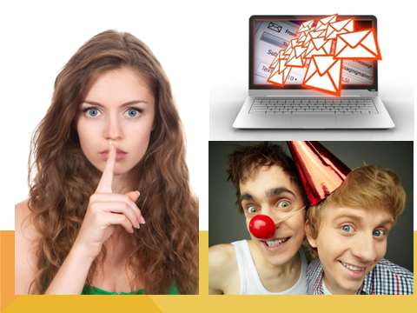
Будьте вежливы.  Не будьте агрессивными  Пример: недовыяснив отношения в школе, 2 подростка дома продолжили в сети —>отец одного из них снял скрин страницы —>удалил диалог через модератора —>подал заявление об оскорблении его ребенка в Сети, второй мальчик был поставлен на учет в ПДН | 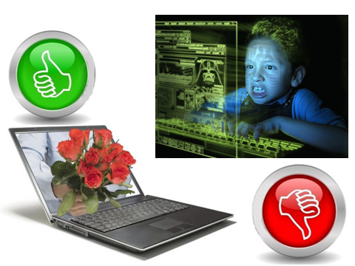
Не миритесь с негативным контентом, который вы видите на просторах интернета, в соцсетях…  Вы также можете посодействовать «чистому» интернету и сделать этот мир чуточку лучше.  На примере «ВК» | 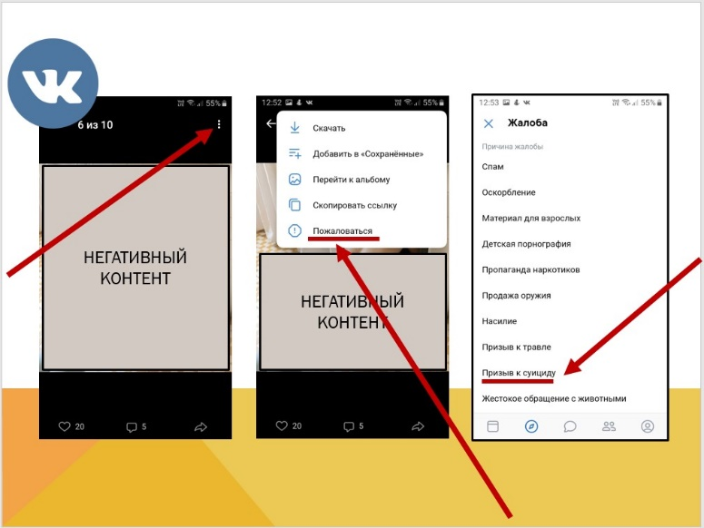
На примере «Инстаграм» | 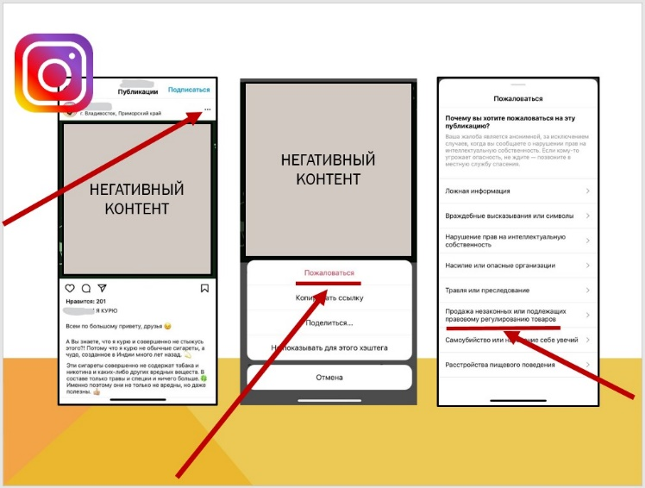
На примере «Телеграм» | 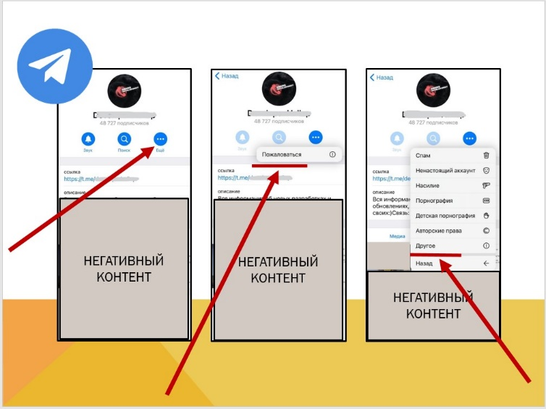
На примере «Тик Ток» | 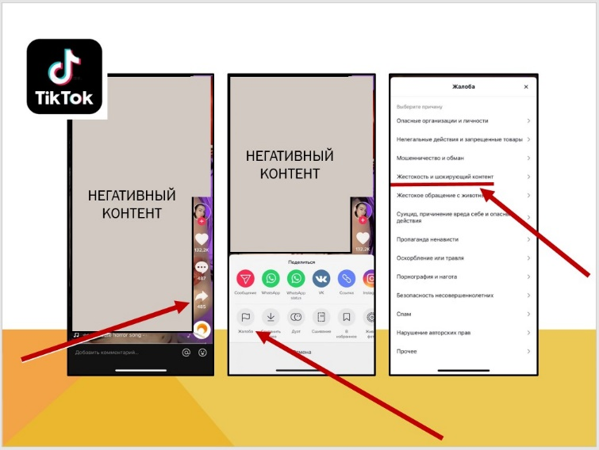
Ну и наконец 2 «пугалки»:  В Екатеринбурге 12-летний школьник скончался от обширного инсульта после того, как 12 часов подряд провел за компьютером в одном из местных игровых клубов  В Башкирии 17-летн. школьник умер, проведя за компьютером 22 дня. Родители уехали, сидел дома, играл, не ел, практически не спал. | 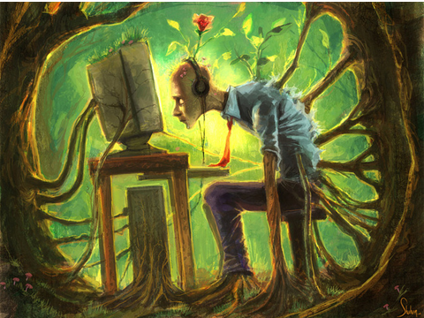
Помните о последствиях | 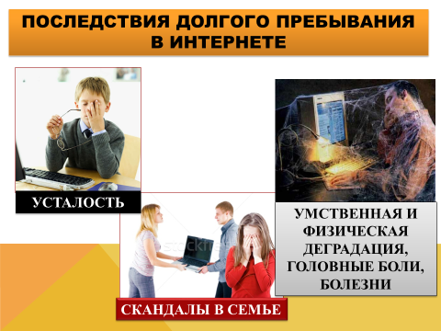
Ограничивайте игровое время и время в социальных сетях | 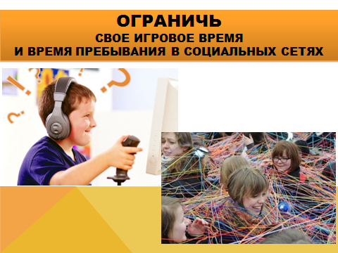
И пожалуйста, помните, что Интернет – это очень интересно, важно и здорово! но НЕ ПРОПАДИТЕ В СЕТИ!  Ничто не заменит живое общение с семьей, хорошую книгу, спорт, интересную прогулку, крепкую дружбу! | 